

เทศบาลเมืองหัวหิน
เอกสารประกอบการชี้แจง

เสนอ

ต่อคณะกรรมาธิการวิสามัญพิจารณาศึกษา
ร่างพระราชบัญญัติงบประมาณรายจ่ายประจําปี
งบประมาณ พ.ศ. 2564
วุฒิสภา


สารบัญ
หน้า
1. รายนามผู้ชี้แจง 1
2. สภาพทั่วไปของเทศบาลเมืองหัวหิน 2
3. ยุทธศาสตร์การพัฒนาเทศบาลเมืองหัวหิน 3
4. ผลการดำเนินงานปีงบประมาณ พ.ศ. 2563 สรุปปัญหา อุปสรรค 4-7
ในการดำเนินงาน และแนวทางแก้ไข
5. จุดเน้นในการพัฒนาที่สำคัญในปีงบประมาณ พ.ศ. 2564 8
และผลสัมฤทธิ์ที่คาดว่าจะได้รับ
6. สรุปงบประมาณรายจ่ายประจำปีงบประมาณ พ.ศ. 2564 9-12
ของเทศบาลเมืองหัวหิน (ภาพรวม)
7. ความเชื่อมโยงของงบประมาณในแผนงานพื้นฐาน แผนงานยุทธศาสตร์ 13-14
และแผนงานบูรณาการที่ส่วนราชการได้ตั้งงบประมาณในปีงบประมาณ พ.ศ. 2564
8. รายละเอียดงบประมาณภายใต้แผนงาน/โครงการ ของส่วนราชการ 15
ที่เป็นการดำเนินการในแผนงานปฏิรูปประเทศ
9. ข้อมูลงบประมาณ ค่าจ้างเหมา ย้อนหลัง 3 ปี (พ.ศ. 2562 - 2564) 16
ที่เป็นการดำเนินการในแผนงานปฏิรูปประเทศ

- รายนามผู้ชี้แจง
เทศบาลเมืองหัวหิน
*******************************

ชื่อ – สกุล ตําแหน่ง

- นายนพพร วุฒิกุล นายกเทศมนตรีเมืองหัวหิน
- นายจีรวัฒน์ พราหมณี ปลัดเทศบาล
- นางสาวกนกวรรณ ศรีอรุณ ผู้อํานวยการกองวิชาการและแผนงาน
- นายสมหมาย สุกใส ผู้อํานวยการกองศึกษา
- นางสาวพนิดา ละอองจิต หัวหน้าฝ่ายสังคมสงเคราะห์
- นางชญาดา บุญเกิด หัวหน้าฝ่ายบริหารงานทั่วไป
- นายโสรัจจ์ ธาราสุข หัวหน้าฝ่ายแผนงานและงบประมาณ
- นางสาวณัฏฐพิชา อนุสรณ์พานิช หัวหน้างานจัดทำงบประมาณ

2. สภาพทั่วไปของเทศบาลเมืองหัวหิน
(ข้อมูลพื้นฐาน)

เทศบาลเมืองหัวหิน มีพื้นที่จํานวน 86.36 ตารางกิโลเมตร ครอบคลุม 2 ตําบล คือ ตําบลหัวหิน และตําบลหนองแก
การแบ่งส่วนราชการ ประกอบด้วยหน่วยงาน ดังนี้
1. สำนักการช่าง
2. สำนักปลัดเทศบาล
3. กองคลัง
4. กองวิชาการและแผนงาน
5. กองการศึกษา
6. กองสาธารณสุขและสิ่งแวดล้อม
7. กองช่างสุขาภิบาล
8. กองสวัสดิการสังคม
9. กองการประปา
10. กองการแพทย์
กิจการพาณิชย์ จํานวน 1 แห่ง คือ สถานธนานุบาล
๏ โรงเรียนในสังกัด จํานวน 7 โรงเรียน จํานวนนักเรียน 4,055 คน (ข้อมูล ณ วันที่ 31 กรกฎาคม 2563)
1. โรงเรียนเทศบาลบานหัวหิน (ท.1) จํานวนนักเรียน 1,491 คน
2. โรงเรียนเทศบาลวัดหนองแก (ท.2) จํานวนนักเรียน 331 คน
3. โรงเรียนเทศบาลบานบอฝาย (ท.3) จํานวนนักเรียน 530 คน
4. โรงเรียนเทศบาลบานเขาเตา (ท.4) จํานวนนักเรียน 240 คน
5. โรงเรียนเทศบาลบานตะเกียบ (ท.5) จํานวนนักเรียน 294 คน
6. โรงเรียนเทศบาลเขาพิทักษ (ท.6) จํานวนนักเรียน 650 คน
7. โรงเรียนเทศบาลบานสมอโพรง (ท.7) จํานวนนักเรียน 519 คน
๏ ศูนย์พัฒนาเด็กเล็ก จํานวน 2 แห่ง จํานวนเด็ก 140 คน (ข้อมูล ณ วันที่ 31 กรกฎาคม 2563)
1. ศูนย์พัฒนาเด็กเล็กโรงเรียนเทศบาลบานสมอโพรง จํานวนเด็ก 40 คน
2. ศูนย์พัฒนาเด็กเล็กโรงเรียนเทศบาลบานตะเกียบ จํานวนเด็ก 100 คน
๏ จํานวนถนนที่รับผิดชอบ จํานวน 1,024 สาย
๏ ประชากรมีจํานวนทั้งสิ้น 64,355 คน จําแนกเป็น เพศชาย จํานวน 30,927 คน เพศหญิง จํานวน 33,428 คน (ข้อมูล ณ วันที่ 31 กรกฎาคม 2563)
๏ เงินสะสม ปี 2562 743,048,245.58 บาท
๏ เงินทุนสํารองสะสม ปี 2562 254,771,891.54 บาท
๏ เงินสะสมที่ใช้ได้ ปี 2562 612,154,619.47 บาท
๏ เงินรายได้ (ไม่รวมเงินอุดหนุน) ปี 2562 602,681,191.57 บาท
3.ยุทธศาสตร์การพัฒนาเทศบาลเมืองหัวหิน
: วิสัยทัศน์/เป้าประสงค์/ตัวชี้วัดเป้าประสงค์/ประเด็นยุทธศาสตร์
ยุทธศาสตร์การพัฒนาเทศบาลเมืองหัวหิน 5 ด้าน
ยุทธศาสตร์ที่ 1 ส่งเสริมและพัฒนาการทองเที่ยว โครงสร้างพื้นฐาน และเศรษฐกิจ
ยุทธศาสตร์ที่ 2 ส่งเสริมและพัฒนาการศึกษา ศาสนา วัฒนธรรม และนันทนาการ
ยุทธศาสตร์ที่ 3 ส่งเสริมและพัฒนาการสาธารณสุขและสิ่งแวดล้อม
ยุทธศาสตร์ที่ 4 ส่งเสริมและพัฒนาสวัสดิการ สังคม ชุมชน และคุณภาพชีวิต
ยุทธศาสตร์ที่ 5 ส่งเสริมและพัฒนาการบริหารงานและบริการ
วิสัยทัศน์
หัวหินเมืองแห่งความสุข
เป้าประสงค์
1. เพิ่มขีดความสามารถในการพัฒนาด้านการทองเที่ยวให้มีศักยภาพและยั่งยืน
2. มีระบบสาธารณูปโภค สาธารณูปการ ในเขตเทศบาลที่ไดมาตรฐาน
3. ควบคุมทิศทางการเติบโตของเมืองให้เป็นไปตามผังเมืองที่กำหนดและสอดคลองกับนโยบายระดับกระทรวง
4. มีการพัฒนาการศึกษาที่มีคุณภาพ สร้างจิตสำนึกและโอกาสในการอนุรักษ์ฟื้นฟู ศาสนา และวัฒนธรรมให้กับ
ประชาชนและเยาวชน
5. มีระบบบริการด้านสาธารณสุขที่ดี และอนุรักษ ฟนฟู ทรัพยากรธรรมชาติ และสิ่งแวดล้อมใหคงอยูอยางยั่งยืน
6. การจัดการขยะมูลฝอย น้ำเสียไดมาตรฐาน มีความสะอาดและความเป็นระเบียบเรียบร้อยของบ้านเมือง
7. ยกระดับคุณภาพชีวิตของประชาชนและสรางความมั่นคงทางสังคมให้ทั่วถึง พร้อมทั้งเพิ่มประสิทธิภาพการรักษา
ความปลอดภัยในชีวิตและทรัพยสินของประชาชน
8. มีระบบการบริหารงานและการบริการที่มีคุณภาพ และมีสวนรวมจากทุกภาคส่วน
9. มีระบบแผนที่ภาษี GIS สนับสนุนการเพิ่มรายไดและโอกาสในทุกหน่วยงานได้นำไปใช้ประโยชน โดยรายไดเพิ่มขึ้น
อยางเปนระบบสนับสนุนการพัฒนาเทศบาลอยางยั่งยืน
ตัวชี้วัดเป้าประสงค์
1. จำนวนนักท่องเที่ยวที่เพิ่มขึ้นร้อยละ 10%
2. รายได้การท่องเที่ยวเพิ่มขึ้น 10%
3. ประชาชนในเขตเทศบาลร้อยละ 95 มีระบบสาธารณูปโภค สาธารณูปการที่ได้มาตรฐาน
4. ร้อยละ 90 ของสถานศึกษามีระบบการบริหารจัดการอย่างมีคุณภาพ
5. ประชาชนร้อยละ 70 มีสุขภาพแข็งแรง
6. ประชาชนร้อยละ 90 มีความคุณภาพชีวิตที่ดี และมีความปลอดภัยในชีวิต
7. การบริหารจัดการของเทศบาลมีผลการปฏิบัติงานที่มีประสิทธิภาพสูงขึ้นไม่น้อยกว่าร้อยละ 80

4. ผลการดําเนินงานปีงบประมาณ พ.ศ. 2563 สรุปปัญหา อุปสรรค
ในการดําเนินงาน และแนวทางแก้ไข
ผลการดำเนินงานที่สำคัญในปีงบประมาณ พ.ศ.2563
ในปีงบประมาณรายจ่ายประจำปีงบประมาณ พ.ศ. 2563 เทศบาลเมืองหัวหินได้การจัดสรรงบประมาณ แผนงานยุทธศาสตร์ส่งเสริมการกระจายอำนาจให้แก่องค์กรปกครองส่วนท้องถิ่นเป็นเงินอุดหนุนทั่วไป จำนวน 262,532,300 บาท เบิกจ่ายทั้งสิ้น จำนวน 153,183,792.24 บาท คิดเป็นร้อยละ 58.35 โดยมีผลการดำเนินงาน ดังนี้
1. การจัดบริการสาธารณะด้านการศึกษา ได้ดำเนินการสนับสนุนค่าใช้จ่ายในการจัดการศึกษาตั้งแต่ระดับอนุบาลจนจบการศึกษาขั้นพื้นฐาน ค่าปัจจัยพื้นฐานสำหรับนักเรียนยากจน เงินอุดหนุนสำหรับส่งเสริมศักยภาพการจัดการศึกษาท้องถิ่น เงินอุดหนุนสำหรับสนับสนุนค่าใช้จ่ายในการจัดการศึกษาสำหรับศูนย์พัฒนา เด็กเล็ก การสนับสนุนอาหารเสริม (นม) และสนับสนุนอาหารกลางวันของโรงเรียนในสังกัดเทศบาลเมืองหัวหิน จำนวน 7 แห่ง และศูนย์พัฒนาเด็กเล็ก จำนวน 2 ศูนย์
2. การจัดบริการสาธารณะด้านสังคม ดำเนินการจัดบริหารสาธารณะด้านสังคมการสนับสนุนการสงเคราะห์เบี้ยยังชีพผู้สูงอายุ สนับสนุนเบี้ยยังชีพคนพิการ และสนับสนุนเบี้ยยังชีพผู้ป่วยเอดส์
3. การจัดบริการสาธารณะด้านสาธารณสุขและสิ่งแวดล้อม ดำเนินการตามแนวทางโครงการพระราชดำริด้านสาธารณสุข
4. การจัดบริการสาธารณะด้านการบริหารจัดการ ดำเนินการจัดการเกี่ยวกับค่าใช้จ่ายบุคลากร เงินเดือนและสวัสดิการการถ่ายโอนบุคลากร และการดำเนินการตามอำนาจหน้าที่และภารกิจถ่ายโอน
ปัญหาและอุปสรรคในการดําเนินงาน
- ตามหนังสือกรมส่งเสริมการปกครองท้องถิ่น ด่วนที่สุด ที่ มท 0816.2/ว 4201 ลงวันที่ 11 ตุลาคม 2562 แจ้งแนวทางการบริหารงบประมาณ เงินอุดหนุนสำหรับส่งเสริมศักยภาพการจัดการศึกษาของท้องถิ่น ประจำปีงบประมาณ พ.ศ. 2563 รายการ ค่าใช้จ่ายในการปรับปรุง/ซ่อมแซมอาคารเรียนและอาคารประกอบ โดยเพื่อจ่ายเป็นค่าใช้จ่ายในการปรับปรุง/ซ่อมแซมอาคารเรียนและอาคารประกอบ และอาคารศูนย์พัฒนาเด็กเล็ก เช่น ซ่อมแซมฝ้า เพดาน หลังคา เป็นต้น
- ตามหนังสือกรมส่งเสริมการปกครองท้องถิ่น ด่วนมาก ที่ มท 0808.2/ว 1134 ลงวันที่ 9 มิถุนายน 2558 เรื่อง การปรับปรุงหลักการจำแนกประเภทรายจ่ายตามงบประมาณขององค์กรปกครองส่วนท้องถิ่น รายละเอียดดังนี้

หลักการจำแนกประเภทฯ เดิม  (หนังสือกรมส่งเสริมการปกครองท้องถิ่น ที่ มท 0808.2/  ว 1657 ลงวันที่ 16 กรกฎมคม 2556) | หลักการจำแนกประเภทฯ ที่ปรับปรุงใหม่  (หนังสือกรมส่งเสริมการปกครองท้องถิ่น ด่วนที่สุด  ที่ มท 0816.2/ว 4201 ลงวันที่ 11 ตุลาคม 2562)
ค่าที่ดินและสิ่งก่อสร้าง หมายถึง รายจ่ายเพื่อให้ได้มาซึ่งที่ดินและหรือสิ่งก่อสร้าง รวมถึงสิ่งต่างๆ ที่ติดตรึงกับที่ดินและหรือสิ่งก่อสร้าง โดยมีลักษณะอย่างหนึ่งอย่างใด ดังต่อไปนี้  (1) รายจ่ายเพื่อจัดหาที่ดิน  (2) รายจ่ายเพื่อปรับปรุงที่ดินให้มีมูลค่าเพิ่มขึ้นและมีวงเงินเกินกว่า 50,000 บาท  (3) รายจ่ายเพื่อประกอบขึ้นใหม่ ดัดแปลง ต่อเติมหรือปรับปรุงสิ่งก่อสร้างให้มีมูลค่าเพิ่มขึ้นและมีวงเงินเกินกว่า 50,000 บาท  (4) รายจ่ายเพื่อบำรุงรักษาซ่อมแซมสิ่งก่อสร้าง  (5) รายจ่ายเพื่อติดตั้งระบบไฟฟ้าหรือระบบประปารวมถึงอุปกรณ์ต่างๆ ซึ่งเป็นการติดตั้งอุปกรณ์ครั้งแรกในอาคารหรือสถานที่ราชการ ทั้งที่เป็นการดำเนินการพร้อมกันหรือภายหลังการก่อสร้างอาคาร รวมถึงการติดตั้งครั้งแรกในสถานที่ราชการ  (6) รายจ่ายเพื่อจ้างออกแบบ จ้างควบคุมงานที่จ่ายให้แก่เอกชนหรือนิติบุคคล  (7) รายจ่ายเพื่อจ้างที่ปรึกษาในการจัดหาหรือปรับปรุงที่ดินและหรือสิ่งก่อสร้าง  (8) รายจ่ายเกี่ยวเนื่องกับที่ดินและหรือสิ่งก่อสร้าง เช่น ค่าเวนคืนที่ดิน ค่าชดเชยกรรมสิทธิ์ที่ดิน ค่าชดเชยผลอาสิน | ค่าที่ดินและสิ่งก่อสร้าง หมายถึง รายจ่ายเพื่อให้ได้มาซึ่งที่ดินและหรือสิ่งก่อสร้าง รวมถึงสิ่งต่างๆ ที่ติดตรึงกับที่ดินและหรือสิ่งก่อสร้าง ดังต่อไปนี้  (1) รายจ่ายเพื่อจัดหาที่ดิน สิ่งก่อสร้าง  (2) รายจ่ายเพื่อปรับปรุงที่ดิน รวมถึงรายจ่ายเพื่อดัดแปลง ต่อเติมหรือปรับปรุงสิ่งก่อสร้าง ซึ่งทำให้ที่ดิน สิ่งก่อสร้าง มีมูลค่าเพิ่มขึ้น  (3) รายจ่ายเพื่อติดตั้งระบบไฟฟ้าหรือระบบประปา รวมถึงอุปกรณ์ต่างๆ ซึ่งเป็นการติดตั้งครั้งแรกในอาคาร ทั้งที่เป็นการดำเนินการพร้อมกันหรือภายหลังการก่อสร้างอาคาร รวมถึงการตัดตั้งครั้งแรกในสถานที่ราชการ  (4) รายจ่ายเพื่อจ้างออกแบบ จ้างควบคุมงานที่จ่ายให้แก่เอกชนหรือนิติบุคคล  (5) รายจ่ายเพื่อจ้างที่ปรึกษาในการจัดหาหรือปรับปรุงที่ดินและหรือสิ่งก่อสร้าง  (6) รายจ่ายเกี่ยวเนื่องกับที่ดินและหรือสิ่งก่อสร้าง เช่น  ค่าเวนคืนที่ดิน ค่าชดเชยกรรมสิทธิ์ที่ดิน ค่าชดเชยผลอาสิน

ซึ่งเป็นผลให้ รายการ ค่าใช้จ่ายในการปรับปรุง/ซ่อมแซมอาคารเรียนและอาคารประกอบ ไม่สามารถนำมาดำเนินการซ่อมแซมได้
แนวทางการแก้ไข
- เห็นควรแก้ไขปรับปรุง หนังสือกรมส่งเสริมการปกครองท้องถิ่น ที่ มท 0808.2/ว 1134 ลงวันที่ 9 มิถุนายน 2558 ให้สามารถดำเนินการซ่อมแซมและปรับปรุงได้ จึงจะสามารถใช้จ่ายงบประมาณตามรายการดังกล่าวได้

ผลการดำเนินงานในปีงบประมาณ พ.ศ. 2563 (รูปภาพประกอบ)
1. การจัดบริการสาธารณะด้านการศึกษา
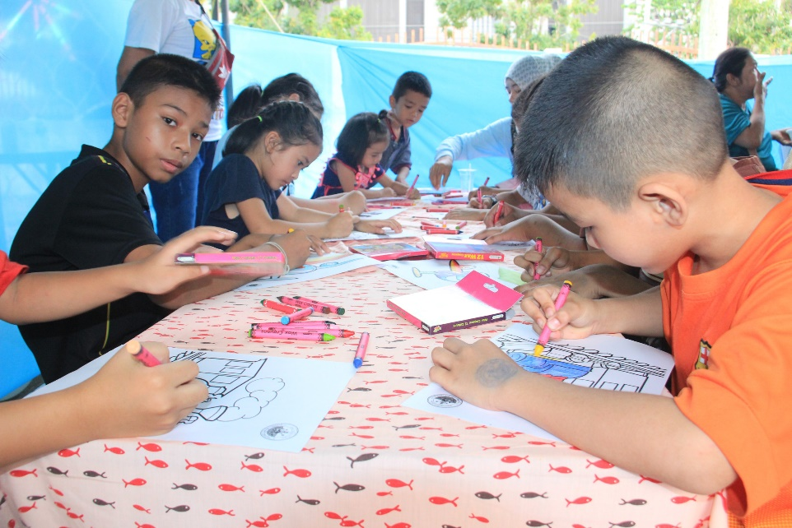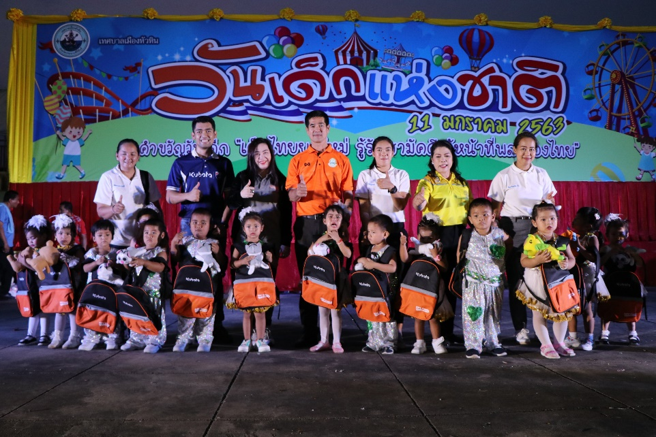

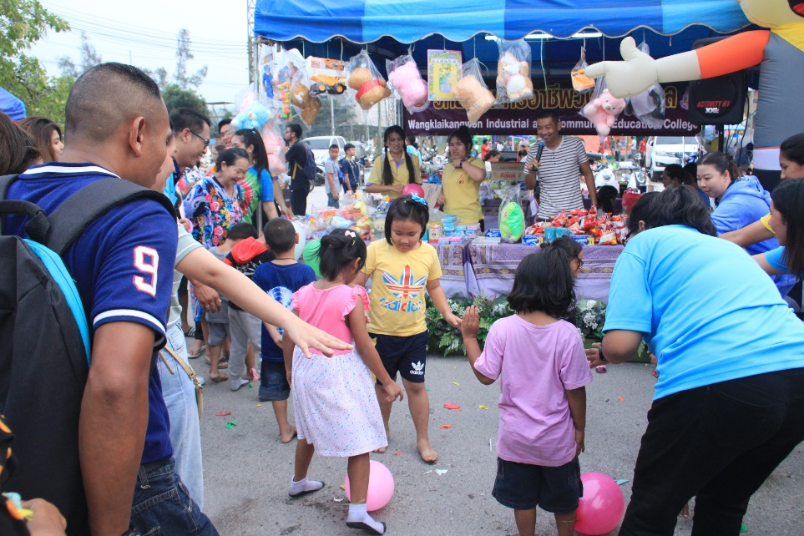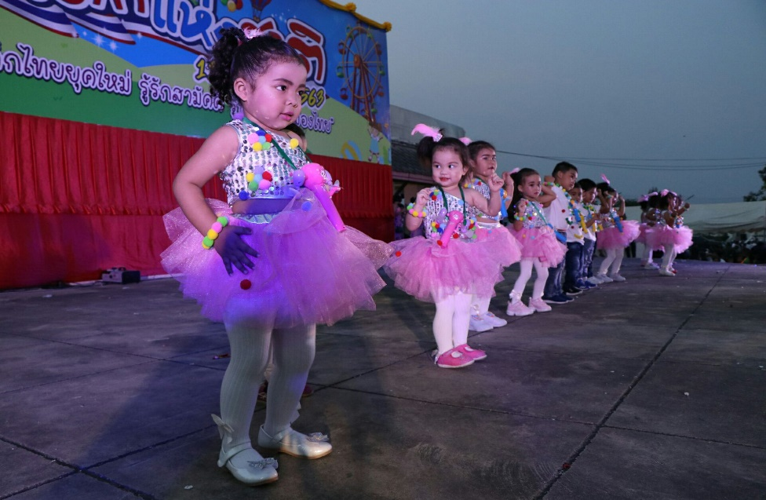
2. การจัดบริการสาธารณะด้านสังคม
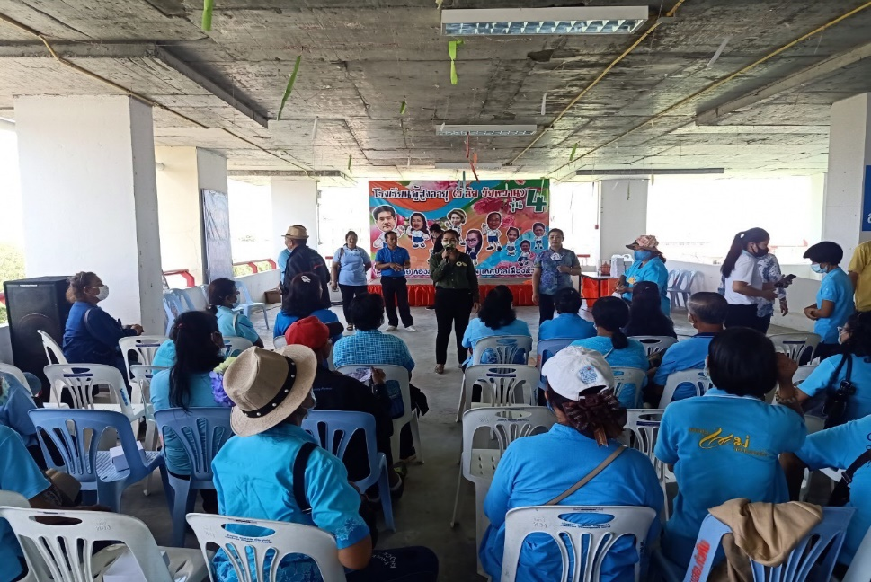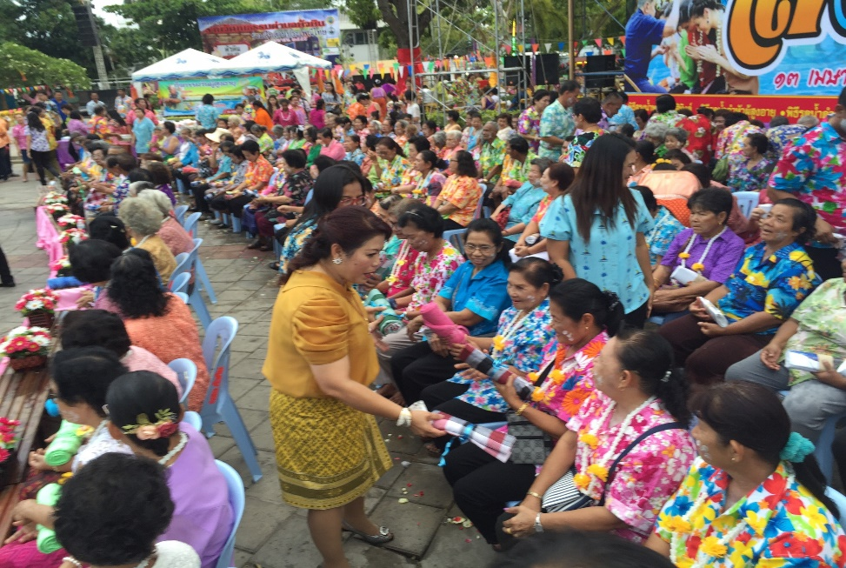

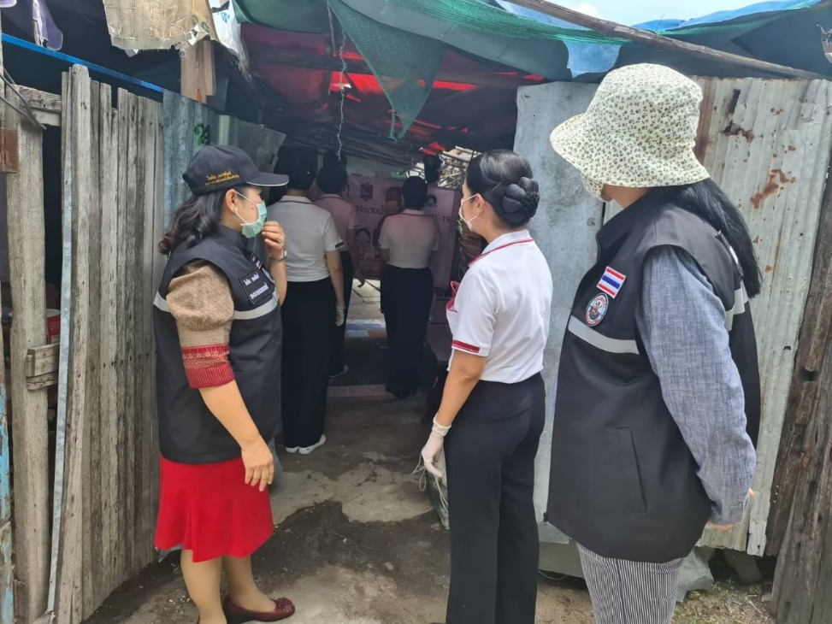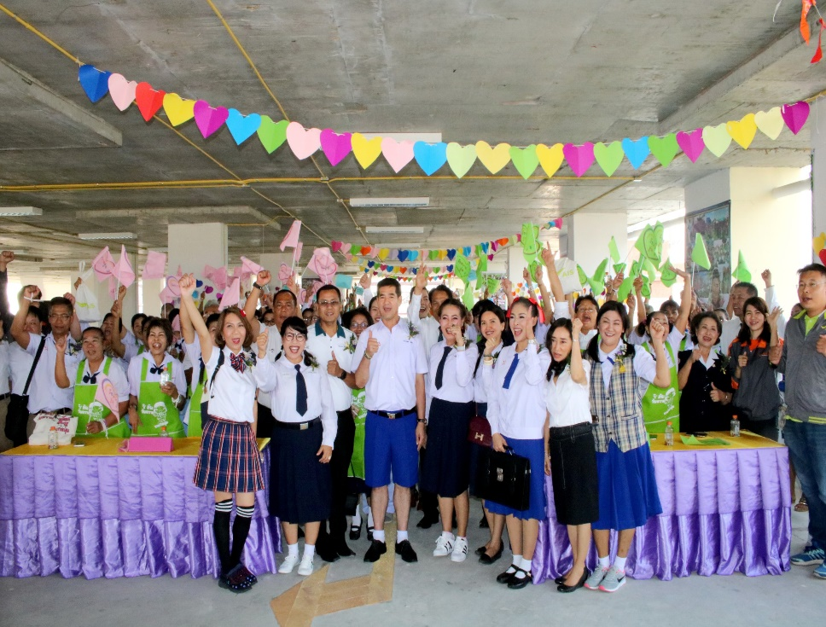
ผลการดำเนินงานในปีงบประมาณ พ.ศ. 2563 (รูปภาพประกอบ)
3. การจัดบริการสาธารณะด้านสาธารณสุขและสิ่งแวดล้อม
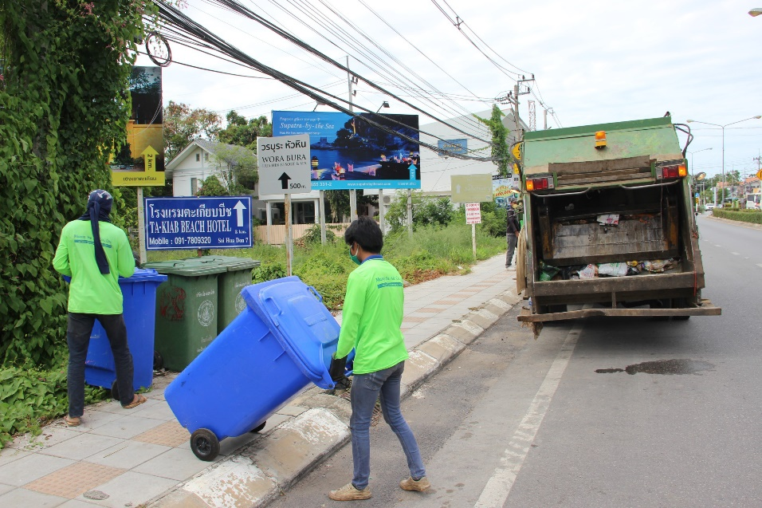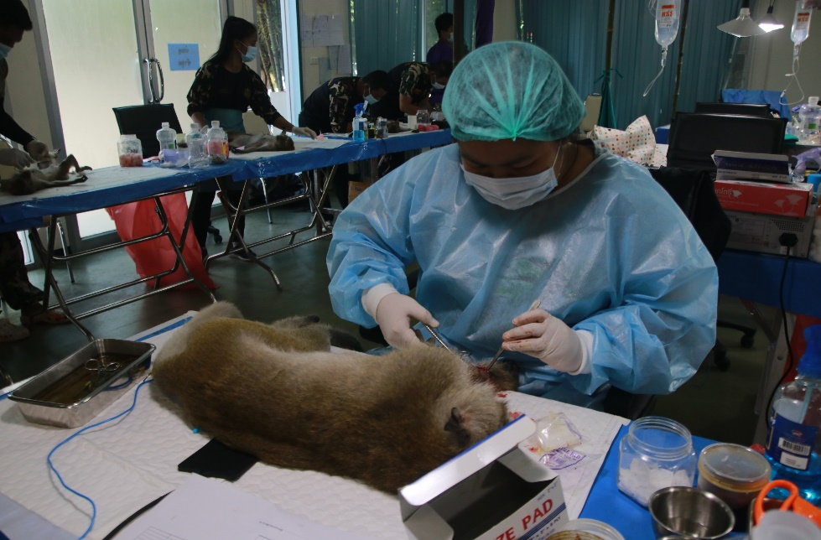

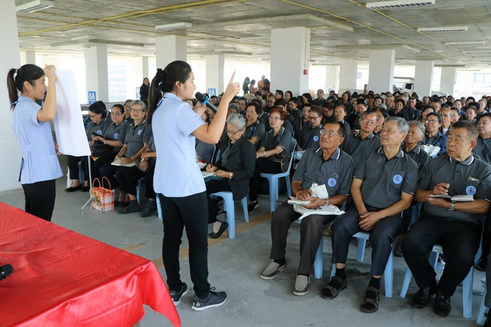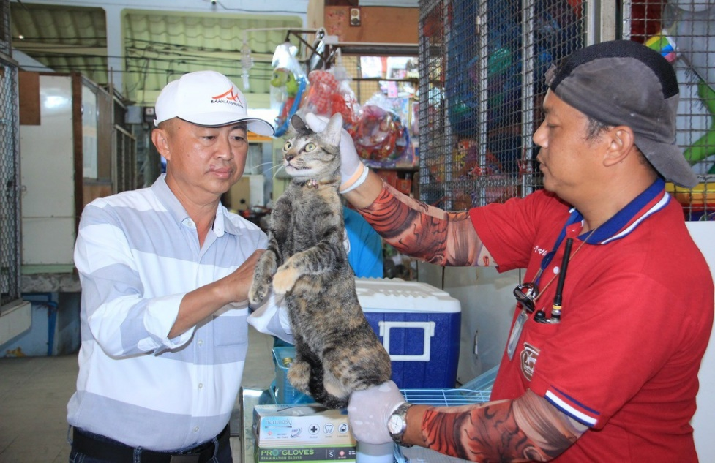

4. การจัดบริการสาธารณะด้านการบริหารจัดการ

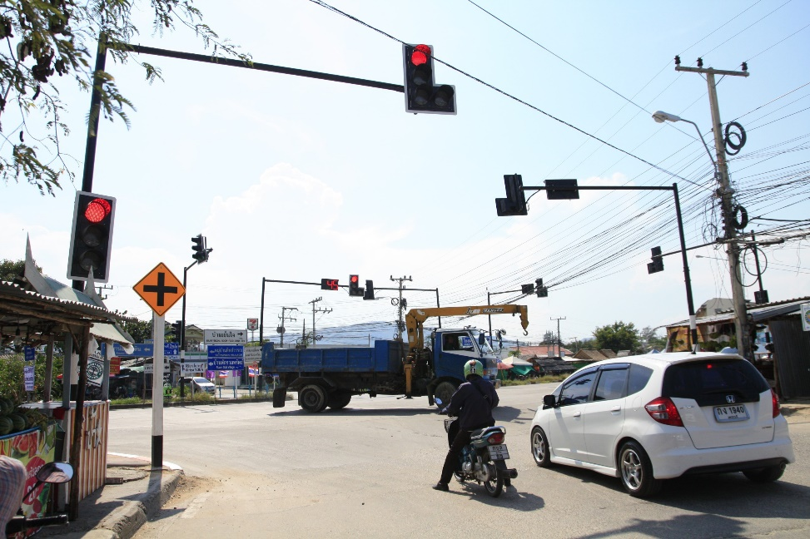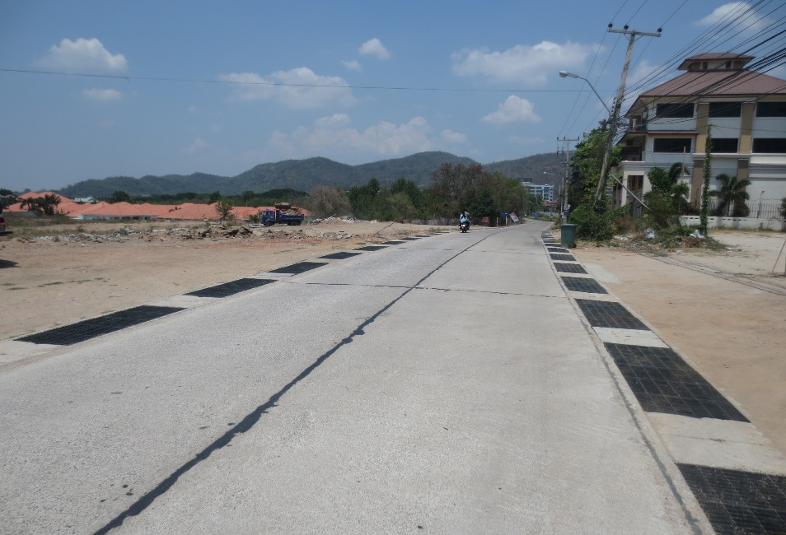

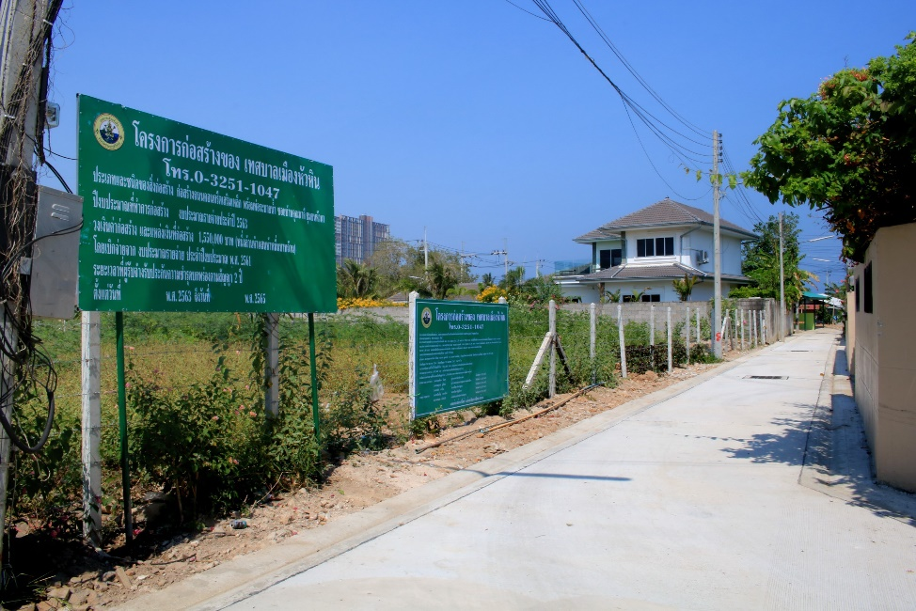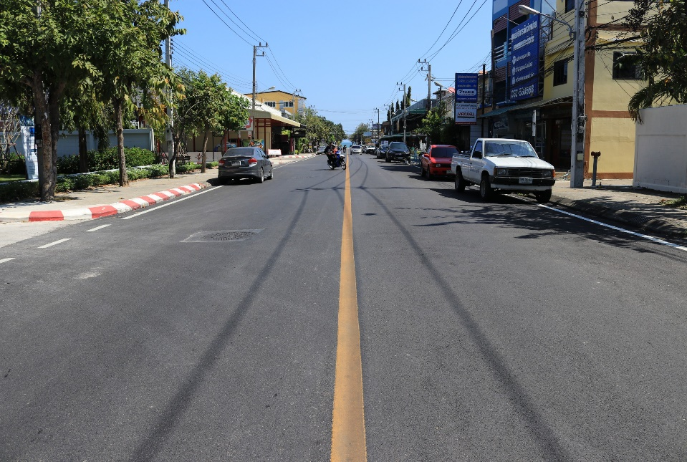

5. จุดเน้นในการพัฒนาที่สําคัญในปีงบประมาณ พ.ศ. 2564
และผลสัมฤทธิ์ที่คาดว่าจะได้รับ
เทศบาลเมืองหัวหินได้รับจัดสรรงบประมาณรายจ่ายประจำปีงบประมาณ พ.ศ. 2564 ตามร่างพระราชบัญญัติงบประมาณรายจ่ายประจำปีงบประมาณ พ.ศ. 2564 ได้รับจัดสรรทั้งสิ้น จำนวน 260,252,200 บาท ลดลงจากปีงบประมาณ พ.ศ. 2563 จำนวน 2,280,100 บาท คิดเป็นร้อยละ 0.87
ยุทธศาสตร์การจัดสรรฯ : ยุทธศาสตร์ด้านการสร้างความสามารถในการสร้างโอกาส 260,252,200 บาท
และความเสมอภาคทางสังคม
โดยมี 1 แผนงาน 1 ผลผลิต 3 กิจกรรม ดังนี้
1. แผนงานยุทธศาสตร์ส่งเสริมการกระจายอํานาจให้แก่องค์กรปกครองส่วนท้องถิ่น
ผลผลิต : การจัดบริการสาธารณะ
วัตถุประสงค์ : เพื่อส่งเสริมและสนับสนุนองค์กรปกครองส่วนท้องถิ่นให้สามารถบริหารจัดการ การจัดบริการ
สาธารณะได้อย่างมีประสิทธิภาพ
กิจกรรมที่ 1 : การจัดบริการสาธารณะด้านการศึกษา 156,540,800 บาท
กิจกรรมที่ 2 : การจัดบริการสาธารณะด้านสังคม 70,888,800 บาท
กิจกรรมที่ 3 : การจัดบริการสาธารณะด้านการบริหารจัดการ 32,822,600 บาท
รวมทั้งสิ้น 260,252,200 บาท
ผลสัมฤทธิ์และประโยชน์ที่คาดว่าจะได้รับจากการใช้จ่ายงบประมาณ
ประชาชนในพื้นที่ได้รับบริการสาธารณะที่มีประสิทธิภาพ

6. สรุปงบประมาณรายจ่ายประจําปีงบประมาณ พ.ศ. 2564
ของเทศบาลเมืองหัวหิน (ภาพรวม)

1. งบประมาณรายจ่ายประจำปีงบประมาณ พ.ศ. 2564 260.2522 ล้านบาท
2. งบประมาณรายจ่ายประจำปีงบประมาณ พ.ศ. 2563 262.5323 ล้านบาท
3. งบประมาณตาม พ.ร.บ. โอนงบประมาณ พ.ศ. 2563 - ล้านบาท
4. คงเหลืองบประมาณ พ.ศ. 2563 262.5323 ล้านบาท
5. ผลการเบิกจ่ายปีงบประมาณ พ.ศ. 2563 ณ วันที่ 31 กรกฎาคม 2563 188.3560 ล้านบาท
: งบบุคลากร - ล้านบาท
: งบดำเนินงาน - ล้านบาท
: งบลงทุน - ล้านบาท
: งบเงินอุดหนุน 188.3560 ล้านบาท
: งบรายจ่ายอื่น - ล้านบาท
6. เงินนอกงบประมาณที่นำมาสมทบกับงบประมาณ พ.ศ. 2564 - ล้านบาท

6. สรุปงบประมาณรายจ่ายประจําปีงบประมาณ พ.ศ. 2564
ของเทศบาลเมืองหัวหิน (ภาพรวม) (ต่อ)

 |  |  |  |  |  | หน่วย : ล้านบาท
 | งบประมาณปี 2563 - 2564
 | ปี 2563 |  |  | ปี 2564 |  |  | เพิ่ม / ลด
 | งบประมาณ  ตาม พ.ร.บ. |  | การเบิกจ่าย* | งบประมาณ  ตามร่าง พ.ร.บ. |  |  | จำนวน | ร้อยละ
งบประมาณรวม | 262.5323 |  | 188.3560 | 260.2522 |  |  | -2.2801 | 0.8685
1. งบประมาณรายจ่ายงบกลาง | - |  | - | - |  |  | - | -
2. งบประมาณรายจ่ายของหน่วยรับงบประมาณ | 262.5323 |  | 188.3560 | 260.2522 |  |  | -2.2801 | 0.8685
1) แผนงานพื้นฐาน.............................. | - |  | - | - |  |  | - | -
2) แผนงานพื้นฐาน.............................. | - |  | - | - |  |  | - | -
3) แผนงานยุทธศาสตร์ส่งเสริมและการกระจายอำนาจให้แก่องค์กรปกครองส่วนท้องถิ่น | 262.5323 |  | 188.3560 | 260.2522 |  |  | -2.2801 | 0.8685
4) แผนงานยุทธศาสตร์....................... | - |  | - | - |  |  | - | -
3. งบประมาณรายจ่ายบูรณาการ | - |  | - | - |  |  | - | -
1) แผนงานบูรณาการ....................... | - |  | - | - |  |  | - | -
2) แผนงานบูรณาการ....................... | - |  | - | - |  |  | - | -
3) แผนงานบูรณาการ....................... | - |  | - | - |  |  | - | -
4. งบประมาณรายจ่ายบุคลากร | - |  | - | - |  |  | - | -
5. งบประมาณรายจ่ายสำหรับทุนหมุนเวียน | - |  | - | - |  |  | - | -
6. งบประมาณรายจ่ายเพื่อการชำระหนี้ภาครัฐ | - |  | - | - |  |  | - | -
7. งบประมาณรายจ่ายเพื่อชดใช้เงินคงคลัง | - |  | - | - |  |  | - | -
8. งบประมาณรายจ่ายเพื่อชดใช้เงินทุนสำรองจ่าย | - |  | - | - |  |  | - | -

หมายเหตุ *ผลเบิกจ่าย 31 กรกฎาคม 2563

6. สรุปงบประมาณรายจ่ายประจําปีงบประมาณ พ.ศ. 2564
ของเทศบาลเมืองหัวหิน (ภาพรวม) (ต่อ)

รายละเอียดงบประมาณรายจ่ายประจำปีงบประมาณ พ.ศ. 2564
จำแนกตามงบรายจ่าย (ทุกแผนงาน)
รายละเอียดงบประมาณจำแนกตามงบรายจ่าย
ผลผลิต : ผลผลิตการจัดบริการสาธารณะ | 260,252,200 | บาท
1. งบเงินอุดหนุน | 260,252,200 | บาท
1.1 เงินอุดหนุนทั่วไป | 260,252,200 | บาท
1) ค่าใช้จ่ายบุคลากร | 84,581,500 | บาท
(1) เงินอุดหนุนสำหรับการจัดการศึกษาภาคบังคับ (เงินเดือนครู ค่าจ้างประจำ) | 83,218,700 | บาท
(2) เงินอุดหนุนสำหรับสนับสนุนศูนย์พัฒนาเด็กเล็ก (เงินเดือน) | 540,200 | บาท
(3) เงินอุดหนุนสำหรับสนับสนุนการถ่ายโอนบุคลากร (เงินเดือน และสวัสดิการ) | 822,600 | บาท
2) ค่าใช้จ่ายดำเนินการ | 175,670,700 | บาท
(1) เงินอุดหนุนสำหรับการจัดการศึกษาภาคบังคับ (บำเหน็จ บำนาญ) | 29,144,900 | บาท
(2) เงินอุดหนุนสำหรับการจัดการศึกษาภาคบังคับ (ค่าเช่าบ้าน) | 956,800 | บาท
(3) เงินอุดหนุนสำหรับการจัดการศึกษาภาคบังคับ (ค่าการศึกษาของบุตร) | 264,600 | บาท
(4) เงินอุดหนุนสำหรับสนับสนุนศูนย์พัฒนาเด็กเล็ก (ค่าตอบแทน) | 25,000 | บาท
(5) เงินอุดหนุนสำหรับสนับสนุนการสงเคราะห์เบี้ยยังชีพผู้สูงอายุ | 60,049,200 | บาท
(6) เงินอุดหนุนสำหรับสนับสนุนเบี้ยยังชีพคนพิการ | 9,561,600 | บาท
(7) เงินอุดหนุนสำหรับสนับสนุนการสงเคราะห์เบี้ยยังชีพผู้ป่วยเอดส์ | 498,000 | บาท
(8) เงินอุดหนุนสำหรับส่งเสริมศักยภาพการจัดการศึกษาท้องถิ่น | 240,000 | บาท
(ค่าปัจจัยพื้นฐานนักเรียนยากจน)
(9) เงินอุดหนุนสำหรับส่งเสริมศักยภาพการจัดการศึกษาท้องถิ่น | 2,217,600 | บาท
(ส่งเสริม พัฒนาการศึกษาและการประเมินผล)
(10) เงินอุดหนุนสำหรับสนับสนุนค่าใช้จ่ายในการจัดการศึกษาสำหรับ | 246,500 | บาท
ศูนย์พัฒนาเด็กเล็ก (ค่าจัดการเรียนการสอน)
(11) เงินอุดหนุนสำหรับสนับสนุนอาหารกลางวัน | 15,894,500 | บาท
(12) เงินอุดหนุนสำหรับสนับสนุนการศึกษาตั้งแต่ระดับอนุบาลจนจบ | 16,231,200 | บาท
การศึกษาขั้นพื้นฐาน
(12.1) ค่าจัดการเรียนการสอน | 8,637,600 | บาท
(12.2) ค่าเครื่องแบบนักเรียน | 1,515,400 | บาท
(12.3) ค่าหนังสือเรียน | 2,438,500 | บาท

(12.4) ค่าอุปกรณ์การเรียน | 1,453,200 | บาท
(12.5) ค่ากิจกรรมพัฒนาคุณภาพผู้เรียน | 2,186,500 | บาท
(13) เงินอุดหนุนสำหรับการดำเนินงานตามแนวทางโครงการพระราชดำริ | 780,000 | บาท
ด้านสาธารณสุข
(14) เงินอุดหนุนดำเนินการตามอำนาจหน้าที่และภารกิจถ่ายโอน | 32,000,000 | บาท
(15) เงินอุดหนุนสำหรับการสนับสนุนอาหารเสริม (นม) | 7,551,800 | บาท

7. ความเชื่อมโยงของงบประมาณในแผนงานพื้นฐาน แผนงานยุทธศาสตร์
และแผนบูรณาการที่ส่วนราชการได้ตั้งงบประมาณในปีงบประมาณ พ.ศ. 2564
โดยให้ระบุเป้าหมายการดําเนินการและตัวชี้วัดเทียบกับแผนแม่บท
ภายใต้ยุทธศาสตร์ชาติและแผนย่อยภายใต้แม่บทและแนวทางในการพัฒนา

(แบบฟอร์ม สว. 002 ตามเอกสารแนบ)

สว. 002
ตารางความเชื่อมโยงแผนงาน/โครงการ งบประมาณ กับแผนแม่บทภายใต้ยุทธศาสตร์ชาติและแผนย่อยภายใต้แผนแม่บท

เทศบาลเมืองหัวหิน

แผนงาน/โครงการ | งบประมาณ  (หน่วย : ล้านบาท/ทศนิยม 4 ตำแหน่ง) | แผนแม่บทภายใต้ยุทธศาสตร์ชาติ  และแผนย่อย
1. แผนงานยุทธศาสตร์ส่งเสริมการกระจายอำนาจให้แก่องค์กรปกครองส่วนท้องถิ่น  - ผลผลิต การจัดบริการสาธารณะ  เป้าหมาย องค์กรปกครองส่วนท้องถิ่นมีการบริหารจัดการที่ดีและมีความเข้มแข็งในการบริการสาธารณะอย่างมีประสิทธิภาพ  ตัวชี้วัดเชิงปริมาณ : องค์กรปกครองส่วนท้องถิ่นผ่านเกณฑ์การประเมินประสิทธิภาพ (Local Performance Assessment : LPA) ไม่น้อยกว่า ร้อยละ 70  ตัวชี้วัดเชิงคุณภาพ : องค์กรปกครองส่วนท้องถิ่นผ่านเกณฑ์การประเมินด้านการบริหารจัดการในระดับดีมากไม่น้อยกว่าร้อยละ 70 | เงินงบประมาณ : 260.2522 ล้านบาท  เงินนอกงบประมาณ : - 0 - ล้านบาท | - แผนแม่บทภายใต้ยุทธศาสตร์ชาติ  ด้านพลังสังคม  เป้าหมาย ทุกภาคส่วนมีส่วนร่วมในการพัฒนาสังคมเพิ่มขึ้น  ตัวชี้วัด มิติด้านโอกาสของดัชนีชี้วัด  ความก้าวหน้าทางสังคมเพิ่มขึ้น เฉลี่ยร้อยละ 10  ภายในปี 2565  - แผนย่อย การเสริมสร้างทุนทางสังคม  เป้าหมายระดับแผนย่อย ภาคีการพัฒนามีบทบาทในการพัฒนาสังคมมากขึ้นอย่างต่อเนื่อง  ตัวชี้วัดระดับแผนย่อย ดัชนีชี้วัดทุนทางสังคมเพิ่มขึ้น  เฉลี่ยร้อยละ 10 ภายในปี 2565

หมายเหตุ : 1. กรณีที่มีแผนงาน/โครงการภายใต้แผนแม่บทภายใต้ยุทธศาสตร์ชาติและแผนย่อยมากกว่า 1 แผน ขอให้ระบุให้ครบถ้วน
2. กรณีที่มีผลผลิต/โครงการที่อยู่ภายใต้แผนงานใดไม่สามารถเชื่อมโยงกับแผนแม่บทภายใต้ยุทธศาสตร์ชาติและแผนย่อยใดๆ ได้ ให้ระบุชื่อผลผลิต/โครงการ งบประมาณ
และชี้แจงเหตุผล

8. รายละเอียดงบประมาณภายใต้แผนงาน/โครงการ ของส่วนราชการที่เป็นการ
ดําเนินการในแผนงานปฏิรูปประเทศ
(ระบุด้าน ประเด็นปฏิรูป และประเด็นปฏิรูปย่อย)

-ไม่มี-

9. ข้อมูลงบประมาณ ค่าจ้างเหมา ย้อนหลัง 3 ปี (ปี พ.ศ. 2562 – 2564)
และระบุรายละเอียด รายการค่าจ้างเหมา
พร้อมทั้งระบุเหตุผลความจําเป็น

-ไม่มี-

